**Міністерство освіти і науки України Національний технічний університет України «Київський політехнічний інститут імені Ігоря Сікорського» Факультет інформатики та обчислювальної техніки Кафедра інформатики та програмної інженерії**

**Лабораторна робота № 8**

з дисципліни «Основи штучного інтелекту»

**Виконав:**

**Перевірив:**

Шимкович В. М

2021 рік

Завдання

Для студентів з непарними номерами в журналі групи – написати програму, що реалізовує рішення сформульованої задачі розміщення радіоелементів в корпусі пристрою. № в журналі – 27.

Хід роботи

Спочатку формуються радіоелементи випадкових розмірів та матриця зв’язків та довжин цих зв’язків між кожним чіпом. Після генерування випадкових вхідних даних, програма, використовуючи генетичний алгоритм з оператором рекомбінації в ролі якого виступає одноточковий кросовер, намагається мінімізувати площу. Мінімізація закінчується тоді, коли загальна площа перетину 0 або кількість ітерації досягнула максимуму.

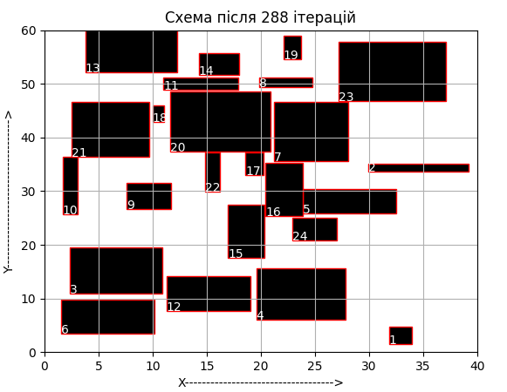

Рис 1. Схема з нульовою сумую площ перетинів чіпів

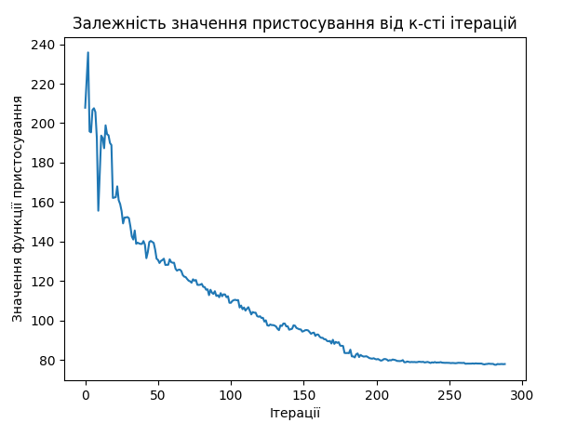

Рис 2. Графік змін значень функції пристосування

Висновок:

У ході виконання лабораторної роботи, була розроблена програма, що мінімізує площу перетину радіоелементів, використовуючи генетичний алгоритм. Оскільки площі та початкові координати генеруються автоматично, програма може вийти на першій ітерації, оскільки, можливо, що всі елементи вже не перетинаються один з одним. Також, програма може завершитись, коли буде досягнена максимальна к-сть ітерацій.